Отчет по проведенным мероприятиям МКУК «Большеремонтненский СДК»
за декабрь 2023 года
№  п/п | Наименование мероприятия | краткое описание мероприятия, ссылка, фото | Количество участников | Ответственный
1 | Районное торжественное мероприятие, посвященное закрытию Года атамана М.И. Платова | 1 декабря в Ремонтненском дворце культуры состоялось торжественное мероприятие, посвященное закрытию Года атамана Платова. На сцене выступила Елена Ольховская из Большеремонтненского СДК со своей прекрасной песней «Кукушка». Её исполнение вызвало восторг у зрителей, и они оказались в восторге от её таланта. Елена получила заслуженные аплодисменты и благодарственное письмо от оргкомитета, которое она приняла гордостью. Также на мероприятии присутствовали участники кружка «Волшебница» и «Чародейка», занимающиеся декоративно-прикладным искусством. Руководитель этих кружков Быстрянская Т.А., представила удивительные работы своих участников, которые вызвали восхищение у всех присутствующих. Эти два замечательных кружка получили благодарственное письмо от оргкомитета, признавая их талант и труд. В целом, мероприятие было запоминающимся и праздничным.  https://ok.ru/profile/574545893188/statuses/156081910650180  https://ok.ru/video/6353432480324 (ссылка видео)  https://vk.com/video-219156373_456239028 (ссылка видео)  https://vk.com/wall-219156373_152  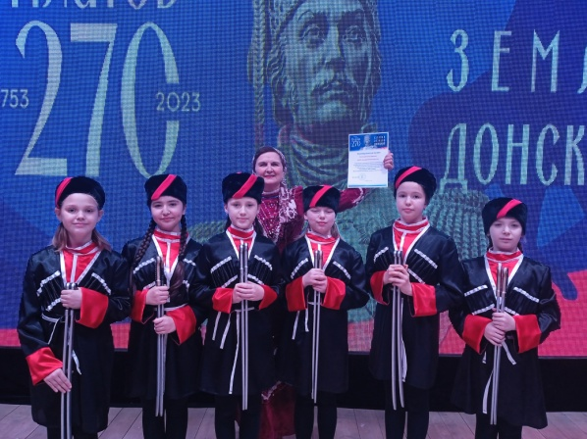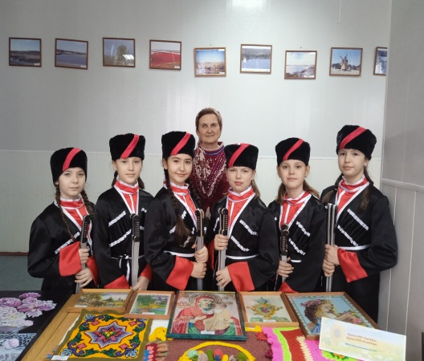  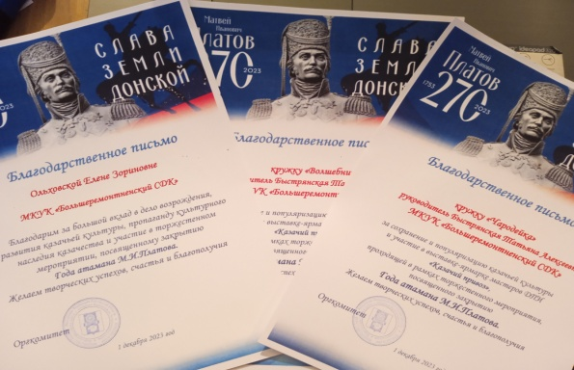 | 8  участник | Быстрянская Т.А.
2 | Акция «Береги себя», к Всемирному Дню борьбы со СПИДОМ | 1 декабря Всемирный день борьбы со СПИДом. Этот день служит напоминанием о необходимости остановить глобальное распространение эпидемии ВИЧ/СПИДа.  В этот день, специалист МКУК «Большеремонтненский СДК», провела акцию «Береги себя». Акция направлена на привлечение внимания людей, на активное информирование и донесение важной и необходимой информации. В ходе этой акции, работник культуры, вручила жителям села красные ленточки и информационные буклеты, рассказала о проблемах СПИДа, проинформировала о путях передачи ВИЧ-инфекции, а также о том, как защитить себя и своих близких от этой болезни. Участники мероприятия узнали, что ленточка цвета крови, свёрнутая петелькой, является Международным символом борьбы со СПИДом – символом сострадания, поддержки и надежды на будущее.  https://bolshrem-sdk.ru/item/492111  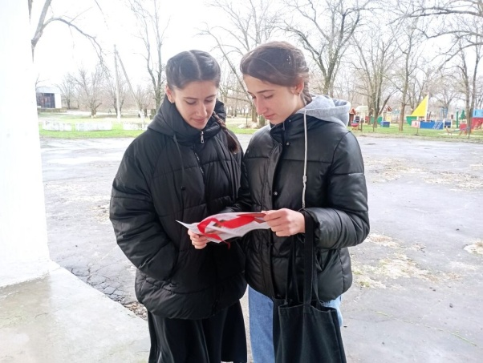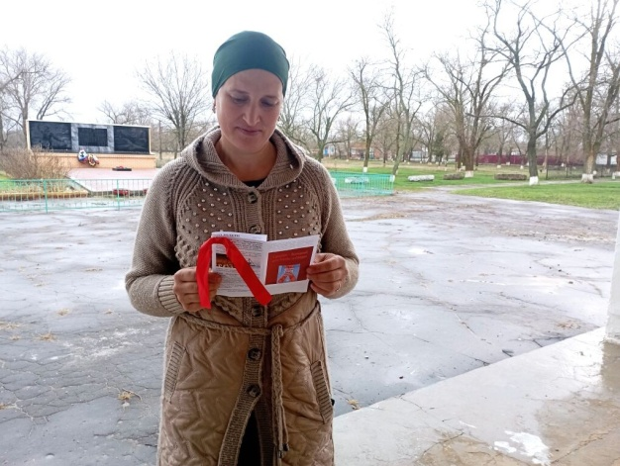  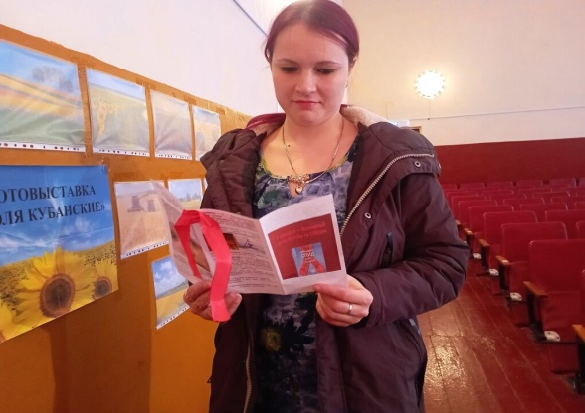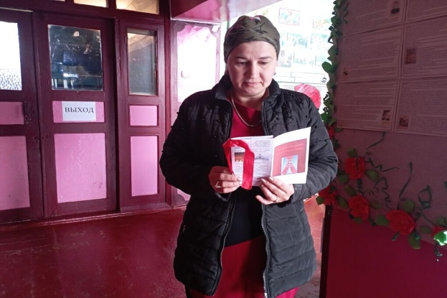 | 15  участников | Пасько Е.И.
3 | Акция, посвященная Международному Дню инвалидов «Вам дарим доброту и радость» | В Международный день инвалидов, который отмечается 3 декабря, работники Большеремонтненского сельского Дома культуры, провели акцию «Вам дарим доброту и радость». Специалисты посетили на дому людей с ограниченными возможностями села Большое Ремонтное, вручили им подарки и выразили слова поддержки и уважения. Это акция является частью комплексной программы по поддержке людей с инвалидностью, которая реализуется в селе Большое Ремонтное на протяжении нескольких лет. В Международный день инвалидов принято привлекать внимание к проблемам людей с ограниченными возможностями, к защите их достоинства, прав и благополучия. Эта акция является одним из способов привлечь внимание общественности к проблемам людей с инвалидностью, а также выразить им свою поддержку и солидарность. | 5  участников | Фисенко С.А.
4 | Тематическая программа «Память тревожить, забыть не велит» | 1 декабря, в МКУК «Большеремонтненский СДК», прошла интересная и познавательная тематическая программа «Память тревожит, забыть не велит», посвященный Дню памяти Неизвестного солдата. Ведущая рассказала ребятам об истории возникновения этого важного праздника, о том, как он стал символом бессмертного подвига советских людей и о солдатах, которые не вернулись с войны. В ходе программы участники познакомились с книгой памяти, где каждый воин имел свою страницу. Было грустно видеть пометку «пропал без вести» рядом с некоторыми именами. Мы вспоминали всех воинов, защищавших нашу страну, и называли их имена. Это помогало нам ощутить их подвиг и почтить их память. Однако ведущая не только рассказывала о прошлом, но и рассказала всем присутствующим о современных поисковых отрядах, которые продолжают заниматься поиском пропавших без вести воинов. Специалист поделилась с участниками информацией о том, как эти отряды работают, какие методы используются для поиска и идентификации останков солдат. Это было очень важно услышать, потому что показало, что память о наших героях жива и что мы продолжаем заботиться о тех, кто не вернулся с поля боя. В конце программы мы сделали вывод, что помимо празднования Дня памяти Неизвестного солдата, важно помнить о всех солдатах, погибших во время войн и тех, кто пропал без вести. Мы обязаны сохранять и передавать их имена и истории следующим поколениям, чтобы они никогда не забылись.  https://bolshrem-sdk.ru/item/492111  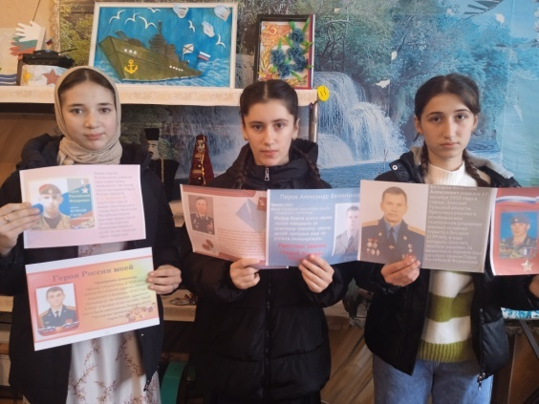 | 10  участников | Быстрянская Т.А.
5 | День памяти «Неизвестных – нет» | 3 декабря наша страна отмечает День неизвестного солдата. Эта сравнительно новая памятная дата в российской истории. Этот памятный день призван увековечить память, воинскую доблесть и бессмертный подвиг советских и российских воинов, которые погибли в боевых действиях и чьи имена остались неизвестными. Впервые День неизвестного солдата в нашей стране отмечали 2014 году.  4 декабря 2023 года МКУК «Большеремонтненский СДК» провел день памяти «Неизвестных нет», для подростков села. На встрече специалист рассказал о значимости этого дня.  Если открыть любую изданную в нашей стране «Книгу Памяти», то напротив фамилий огромного числа советских солдат, не вернувшихся с Великой Отечественной войны, написано «пропал без вести». Эти бойцы и командиры Красной Армии так и остались лежать там, где их настигла смерть: в обвалившихся блиндажах, в засыпанных окопах или воронках, а порой и под открытым небом. В полях, лесах и болотах России до сих пор лежат безвестные останки воинов, погибших на той войне. Сейчас лишь немногим воинам, чьи останки находят поисковики, удается вернуть имена. Остальные так и остаются «Неизвестными солдатами» той далёкой и страшной войны.  Пока мы живы в наших силах, хранить память о тех страшных днях и помнить всех поименно.  https://ok.ru/profile/574545893188/statuses/156082500539716  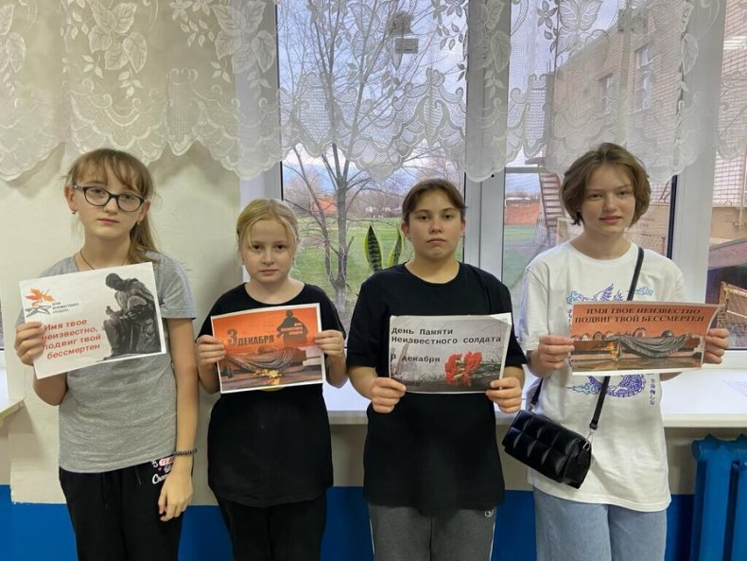 | 10  участников | Пасько Е.И.
6 | Беседа « «Если в семье конфликт» | 5 декабря, в МКУК «Большеремонтненский СДК», прошла беседа «Если в семье конфликт». На этой встрече мы обсуждали важные вопросы, такие как «Что делать, если мы оказались в опасной ситуации?» и «Как правильно вести себя внутри семьи». Участники беседы были очень активны и внимательно слушали, когда специалист рассказывала о насилие и жестокость, объясняя, что эти понятия означают. Специалист поделилась с ребятами информацией о том, что такое конфликт в семье и каким образом можно правильно разрешать конфликтную ситуацию. Она также рассказала о том, как важно предотвращать жестокое обращение и насилие в отношении несовершеннолетних. Мы сделали выводы о том, что нужно беречь и защищать наших близких, а также всегда помнить о золотом правиле морали – относиться к другом так, как мы хотим, чтобы относились к нам. Мы обсудили, что каждое наше слово, поступок и желание оказывают влияние на окружающих людей. В конце мероприятия ребята с интересом приняли участие в игре, где всем предлагали различные ситуации конфликта, и все участники пытались найти компромиссное решение. Было очень интересно видеть, как каждый из нас старался найти наилучшее решение, учитывая интересы всех сторон. Это беседа помогла нам лучше понять, как вести себя в сложных ситуациях внутри семьи и научила нас быть более внимательными к нашим близким. Присутствующие поняли, что важно уметь выслушивать друг друга, находить компромиссы и решать конфликты мирным путем. Теперь мы осознаем, что наши поступки могут оказывать влияние на окружающих, и поэтому мы будем стараться быть лучшими версиям и самих себя, чтобы создавать гармоничную и безопасную атмосферу внутри семьи и общества в целом.  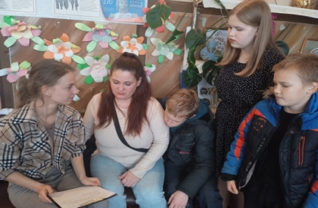 | 12  участников | Быстрянская Т.А.
7 | Урок патриотизма «О героях былых времен» | 8 декабря на центральной площади Большеремонтненского СДК, возле мемориала воинам – односельчанам, погибшим в годы Великой Отечественной Войны, состоялся урок патриотизма «О героях былых времен». Этот урок был посвящен Дню Героев Отечества и был организован для того, чтобы почтить память всех тех, кто отважно защищал и продолжает защищать свою Родину и свой народ. На этом уроке специалист из Большеремонтненского сельского дома культуры рассказала ребятам об истории этой важной даты. Ведущая поделилась со школьниками значением быть героем и привела примеры героических поступков, совершаемых людьми в наше время. Ребята узнали, что героизм не ограничивается только военными деяниями, но может проявляться и в обычной современной жизни. Один из таких примеров – это история о спасении людей во время стихийного бедствия. Рассказывая о ней, специалист привела реальный случай, когда обычный человек, не являющийся военным, проявил героизм и спас жизни несколько людей. Этот пример показал детям, что герои могут быть везде вокруг нас, и что каждый из них способен совершить подвиг, если встанет перед трудной ситуацией. Также на уроке патриотизма было рассказано о героических поступках во время ВОВ. Дети услышали истории о солдатах, которые сражались с врагом, несмотря на трудности и опасности. Эти истории восхитили ребят и внушили им уважение к тем, кто отстаивал свою Родину в те нелегкие годы. Урок патриотизма «О героях былых времен» стал для школьников важным событием, которое помогло им понять и оценить подвиг героев прошлого и настоящего. Он внушил им чувство гордости за свою страну и вдохновил на то, чтобы и самим стремиться к героическим поступкам, которые могут изменить мир к лучшему.  https://ok.ru/profile/574545893188/statuses/156092177257796  https://vk.com/wall-219156373_157  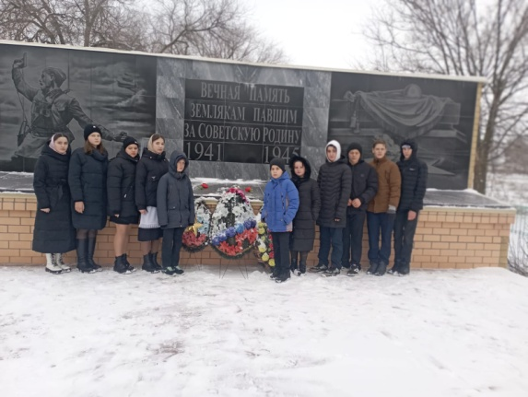 | 11  участников | Быстрянская Т.А.
8 | Памятное мероприятие «Минута памяти» с возложением цветов у мемориала воинам-односельчанам | Ежегодно, 9 декабря, россияне отмечают День Героев Отечества. В этот день чествуют людей, посвятивших жизнь служению Родине. В преддверии праздника,8 декабря, в с. Большое Ремонтное, у мемориалов воинам- односельчанам, погибших в годы Великой Отечественной Войны, прошла памятное церемоние возложения цветов. Начались церемонии со слов ведущего о памятной дате – Дне Героев Отечества, о доблести и мужестве наших односельчан. Ведущие произнесли речь об участниках СВО, почтили всех героев минутой молчания и возложили цветы. Какая бы не была ситуация в стране, наш долг перед защитниками родины, помнить, чтить и уважать их героизм, гордиться их великим мужеством и приумножать их Великие подвиги на благо нашей России.  https://bolshrem-sdk.ru/item/492111  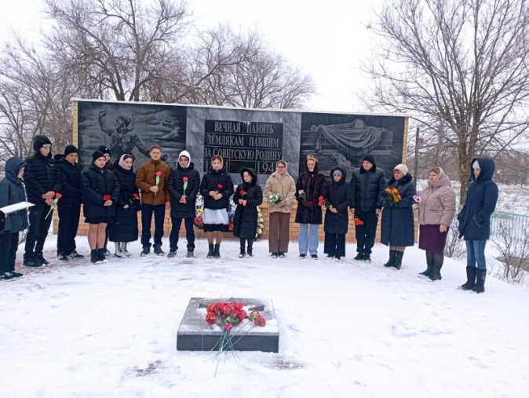 | 18  участников | Пасько Е.И.  Фисенко С.А.
9 | Информационный час «Права детей» | 12 декабря в МКУК «Большеремонтненский СДК» прошел интересный и познавательный информационный час «Права детей». В ходе мероприятия дети узнали много нового о понятии «Права детей» и вспомнили все, что уже знали на эту тему. Специалист предложила детям сказочных персонажей, которые нарушили права других сказочных героев. Это была интересная игра, которая помогла детям понять, что такое нарушение прав и какие последствия оно может иметь. Также были рассмотрены различные аспекты прав детей. Дети обсудили вопросы о том, что такое право, какие права ребенка существуют и какая ответственность предусмотрена за нарушения закона. Ребята также поделились своими знаниями о различных видах ответственности. Они упомянули, что существуют гражданская, уголовная и административная ответственность, и что каждый должен нести ответственность за свои поступки. В заключение ведущая пожелала всем всегда помнить о том, что за совершенные поступки необходимо нести ответственность. Также напомнила детям, что главной причиной всех правонарушений является неуважение к закону. Также важно, помнить, что нарушая закон, мы причиняем боль своим родным и близким людям. Таким образом, информационный час был полезным и познавательным мероприятием, которое помогло детям лучше понять и осознать важность соблюдения прав и обязанностей каждого человека.  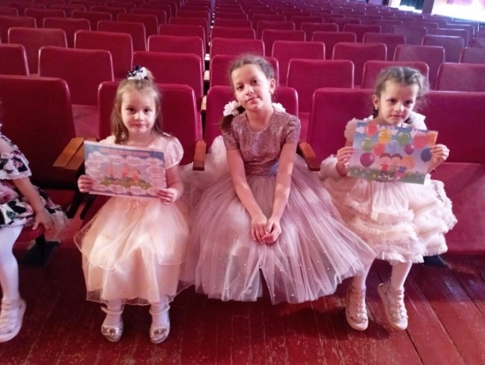 | 8  участников | Пасько Е.И.
10 | Правовой час «Закон суров, но он закон» | 12 декабря в нашей стране отмечается значимый государственный праздник - День Конституции Российской Федерации. Конституция - главный нормативный правовой акт нашей страны. В этот значимый день, в МКУК «Большеремонтненский СДК», прошел правовой час «Закон суров, но он закон». В ходе мероприятия специалист дома культуры познакомила участников с основными правами и свободами, описанными в Конвенции о правах человека, рассказала как права могут быть применены в повседневной жизни, и какие права имеют наши граждане: право на имя и гражданство, право на медицинскую помощь, право на обучение, право на отдых, право на охрану и защиту. Однако, все присутствующие убедились, что права не могут существовать без соответствующих обязанностей, и обязанности не могут существовать без прав. Это важный аспект, который необходимо учитывать при обсуждении правовых вопросов. В ходе мероприятия была представлена информация об уголовной ответственности несовершеннолетних перед законом за совершение наиболее распространенных преступлений, таких как кража, грабеж, вымогательство и причинение телесных повреждений. Это помогло присутствующим лучше понять последствия совершения преступлений и важность соблюдения закона. Мероприятие не только помогло участникам получить новые знания, но и способствовало расширению их понимания о взаимосвязи между обязанностями и правами человека. Понимание этой взаимосвязи является важным шагом в формировании гражданского сознания и укреплении правовой культуры в обществе. Такие мероприятия играют важную роль в повышении правовой грамотности граждан и способствуют формированию сознательного и ответственного отношения к правам и обязанностям каждого человека. Они направлены на создание осознанного и законопослушного общества, где каждый гражданин понимает свои права и обязанности, и готов соблюдать закон для блага всех. Присутствующие сделали вывод, что на самом деле «Закон суров…», но это закон и его надо соблюдать.  https://bolshrem-sdk.ru/item/492111  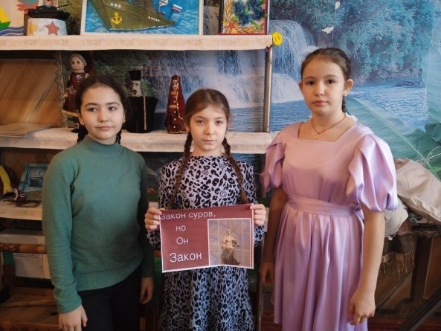 | 9  участников | Быстрянская Т.А.
11 | Видеолекция «Как не стать жертвой террора» | 15 декабря, в МКУК «Большеремонтненский СДК», специалист провел видеолекцию «Как не стать жертвой террора», для подростков. Любой террористический акт, война — это боль, слезы, горечь. Это страшное потрясение для здравомыслящего человека. Страдают ни в чем неповинные люди, погибают дети. Печальные события последних лет снова лицом к лицу сталкивают людей со страшным словом терроризм. Казалось бы, ему давно уже пора изжить себя в цивилизованном мире, но террористические акты говорят об обратном. Террористы безжалостны ко всем, но особо уязвимыми в таких злодеяниях становятся дети. Сколько погибло не познавших жизнь мальчиков и девочек. Чтобы сохранить жизнь детям и уберечь их от страшных последствий этих безжалостных актов, необходимо рассказывать о той беде, которая может внезапно возникнуть. На встрече ребятам представили видеоролик «Мы говорим террору НЕТ!». После просмотра видеоролика, специалист рассказала о всеобщей беде человечества — «Терроризме». Все желающие высказали свое мнение и обсудили эту главную проблему. Все мирное население планеты надеется, что когда-нибудь это закончится и слово «терроризм» исчезнет из словаря навсегда.  https://bolshrem-sdk.ru/item/492111  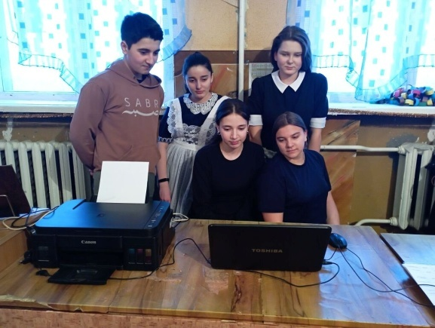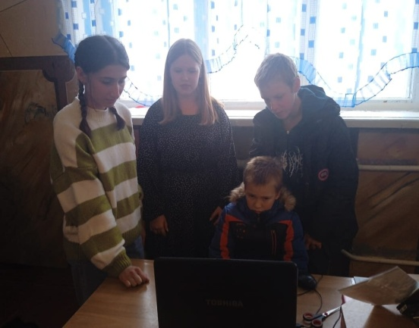 | 13  участника | Пасько Е.И.
12 | Познавательное мероприятие «Заповедные уголки России» | 15 декабря, в рамках реализации межведомственного культурно-образовательного проекта «Культура для школьников» в МКУК «Большеремонтненском СДК» состоялось интересное познавательное мероприятие «Заповедные уголки России». В ходе мероприятия дети узнали много нового защищенных природных территориях, которые можно найти во всех уголках нашей Родины - от арктических пустынь и тундр до пустынь и гор. Специалист из сельского дома культуры поделилась интересными фактами о прекрасных уголках России, рассказала о их истории и о работе, которая в настоящее время проводится для сохранения биологического разнообразия животного и растительного мира. Ребята узнали о различных видах животных и растений, обитающих на этих территориях и о том, как важно бережно относиться природе, чтобы сохранить их уникальность. По окончании рассказа, дети с удовольствием приняли участие в викторине «Заповедные места». Викторина помогла всем ребятам закрепить полученные знания и проверить свою эрудицию. Участники отвечали на вопросы о различных заповедных территориях и их особенностях. Такие мероприятия очень полезны, потому что они помогают осознать нашу ответственность за окружающую среду и воспитывают бережное отношение к природе родного края.  https://ok.ru/profile/574545893188/statuses/156110295340356  https://vk.com/wall-219156373_161  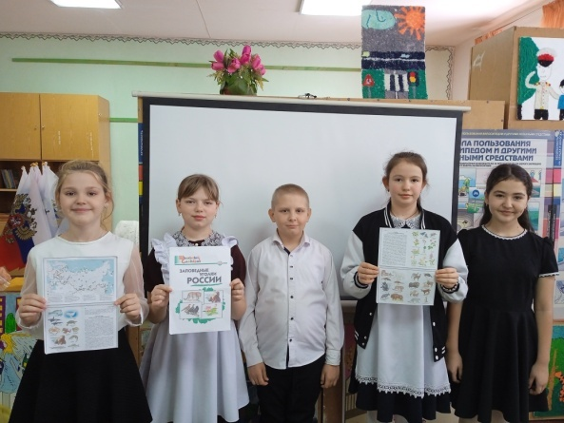 | 9  участников | Быстрянская Т.А.
13 | Выставка ДПИ «Новогоднее чудо!» | 18 декабря в фойе Большеремонтненского сельского Дома культуры была открыта захватывающая выставка декоративно-прикладного искусства «Новогоднее чудо!». Эта выставка посвящена самому любимому, доброму и сказочному празднику – Новому году, который с нетерпением ожидают в каждом доме и семье. Новый год всегда приносит ощущение чуда, волшебства, приключений и невероятных перемен.  На выставке можно было увидеть удивительные работы, созданные участниками кружка декоративно-прикладного творчества «Затейница» в различных техниках. Что особенно важно, все эти произведения искусства были сделаны исключительно руками самих авторов. Каждый участник выставки смог воплотить свою фантазию и творческий потенциал в своих работах. Эти сказочные произведения искусства, представленные на выставке, стали настоящим украшением новогоднего интерьера. Они создали особую атмосферу праздника и приблизили нас к волшебному миру Нового года. Каждая работа была уникальна и отражала индивидуальность автора, его талант и вдохновение.  https://ok.ru/profile/574545893188/statuses/156117115671876  https://vk.com/wall-219156373_162  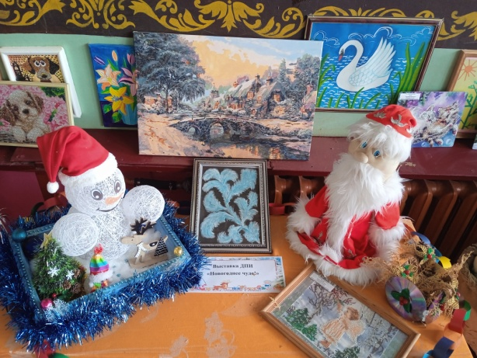 | 8  участников | Быстрянская Т.А.
14 | Досуговая программа «Резиденция Деда Мороза» | 19 декабря в рамках реализации программы проекта «Пушкинская карта», в МКУК «Большеремонтненский СДК», прошла досуговая программа «Резиденция Деда Мороза».  Мероприятия началось с приветствия гостей Дедом Морозом и его помощники: Снегурочкой, Лешкой – Морозкой, снеговиком, бабой – жарой. Дед Мороз и Снегурочка рассказали об истории праздника Нового года, познакомили с резиденцией Деда Мороза в Великом Устюге и рассказали о дне рождении Деда Мороза, который отмечается 18 ноября. Участники программы узнали, что в гости к Деду Морозу можно приехать круглый год, в любое время, даже летом! Главное – верить в чудеса и волшебство, и они обязательно сбудутся. Зимний волшебник, напомнил ребятам, не забывать писать письма по адресу: 162340, Россия, Вологодская область, Великий Устюг, дом Деда Мороза. Дед Мороз обязательно получит весточку и ответит на нее. Главное верить в чудеса, волшебство, в любом возрасте и оно обязательно сбудется. Помощники Деда Мороза провели конкурсы «Конфетная гирлянда» и «Валенки», а также викторину, в котором участники отгадывали зимние загадки. Баба – жара пыталась помешать ребятам давать правильные ответы, Лешка – Морозка прятал подарки, путал слова песен и пытался заморозить всех участников мероприятия. Добрый снеговик и Снегурочка провели веселые, спортивные эстафеты и загадали загадки. Участники программы также станцевали зажигательный новогодний флешмоб. В завершение мероприятия все участники получили подарки от Деда Мороза и Снегурочки и отправились домой с веселым, новогодним настроением и положительными эмоциями.  https://ok.ru/profile/574545893188/statuses/156122075370820  https://vk.com/wall-219156373_165  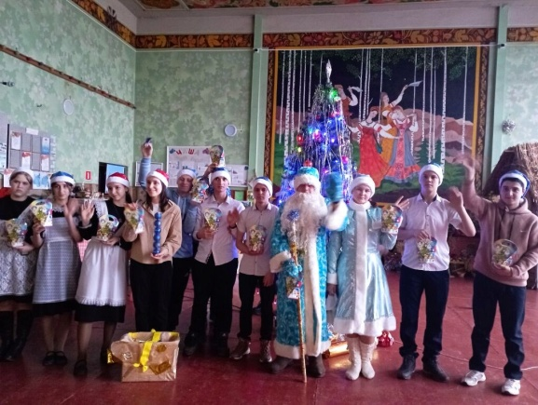 | 25  участников | Пасько Е.И.
15 | Акция «Праздник благодарности» | 22 декабря прошла Всероссийская акция благодарности родителям «Спасибо за жизнь!». На этот специалист из Большеремонтненского сельского Дома культуры совместно с учениками 5-го класса подготовили видео благодарность для своих родителей. Дети выразили искреннюю благодарность своим мамам и папам за всю поддержку и заботу, которую они оказывают им каждый день. Видео благодарности стало настоящим сюрпризом для родителей.  Такие акции благодарности помогают укрепить связь между родителями и детьми, позволяют детям осознать важность их родителей в их жизни. Это также напоминает нам о том, что каждый из нас должен выражать свою благодарность и признательность родителям не только в особые дни, но и каждый день.  #СПАСИБОзаЖИЗНЬ2023  #Всероссийскаяакция2023  #Праздникблагодарности  #БольшеремонтненскийСДК  #БольшеремонтненскаяСШ  https://ok.ru/profile/574545893188/statuses/156128325801284  https://ok.ru/video/6406933121604 (ссылка видео)  https://vk.com/video-219156373_456239030 (ссылка на видео)  https://vk.com/wall-219156373_168 | 5  участников | Быстрянская Т.А.
16 | Развлекательная программа «Карамельный Новый год» | 22 декабря, в рамках реализации программы проекта «Пушкинская карта», в МКУК « Большеремонтненский СДК» состоялась замечательная развлекательная программа «Карамельный Новый год». В этот день гости были встречены лесной феей, жителями леса и, конечно же, самим Дедом Морозом. Однако, по пути на праздник Дед Мороз потерял свои драгоценные Карамельки из своего мешка. Все присутствующие приняли участие в увлекательных приключениях, которые были спланированы гномами. Они обещали принести еще больше веселия и радости. Для того чтобы найди потерянные Карамельки, ребята должны были пройти через ряд конкурсов и испытаний. Первым конкурсом был «Валенки», где участники должны были быстро надеть на ноги валенки и пробежать до финиша. Затем последовал конкурс «Нарисуй левой рукой Снеговика», где каждый участник нарисовал Снеговика, левой рукой. Участники также приняли участие в «Парном танце», где ребята исполнили танец вместе с партнером под разную мелодию. После этого был проведен конкурс «Найди снежинку», где ребята искали спрятанную снежинку в лесу. Однако это еще не все! Участники также приняли в эстафете, где каждый преодолел несколько препятствий, чтобы добраться до финиша. После этого ребусы и кроссворды были разгаданы, чтобы помочь Деду Морозу найди его потерянный мешок с Карамельками. Жители леса и лесная фея внесли свою лепту в создание волшебной атмосферы этого праздника. Герои подготовили множество интересных затей и сюрпризов для всех гостей. Много интересных затей принесли жители леса и лесная фея. В финале праздника каждый участник получил сладкий сюрприз от самого Деда Мороза. Все были очень рады и благодарны за такой замечательный праздник, который оставил множество ярких впечатлений и веселых эмоций.  https://ok.ru/profile/574545893188/statuses/156128407262532  https://vk.com/wall-219156373_169  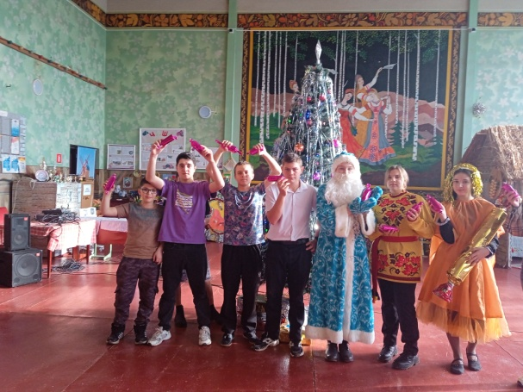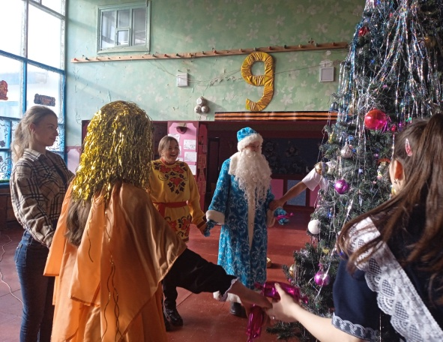 | 25  участников | Быстрянская Т.А.
17 | Мастер-класс «Снежинка от кутюр» | 25 декабря 2023 г, специалист МКУК «Большеремонтненский СДК», провела для воспитанников МБДОУ д/с «Солнышко», мастер класс « Снежинка от кутюр».  В начале мероприятия участников ждали загадки о зиме, снеге, ёлочке и снежинках. Дети узнали об истории создания бумажной снежинки. Прослушали популярные новогодние песенки о зимней вьюге и снежинках. Специалист рассказала, как, для чего и чем украшали ёлку наши предки. Снежинка – главный атрибут зимней сказки и прекрасное изящное украшение не только ёлки, но и интерьера в целом. Это нежный, хрупкий и очень красивый символ. Лёгкие снежинки из бумаги — доступное и нарядное новогоднее украшение. Каждый из нас помнит, с каким удовольствием он вырезал их в детстве. Как всем известно, снежинки – волшебные спутницы зимы, всегда разные и неповторимые, они неизменно сопровождают каждый Новый год! Дети познакомились с большим разнообразием форм и методов изготовления бумажных снежинок, Красивые и интересные объёмные снежинки были изготовлены детьми с помощью листов белой бумаги, картонного шаблона, клея-карандаша и ножниц. Дети аккуратно и терпеливо вырезали разнообразные снежинки, активно проявляли фантазию и придумывали свои узоры, с интересом учились тому, как из обычной бумаги, своими руками, создать новогоднее настроение. На мастер-классе все присутствующие смогли зарядиться новогодним настроением и весело провести время в приятных предновогодних хлопотах. Снежинки получились у всех на славу!  https://ok.ru/profile/574545893188/statuses/156135122212164  https://vk.com/wall-219156373_170  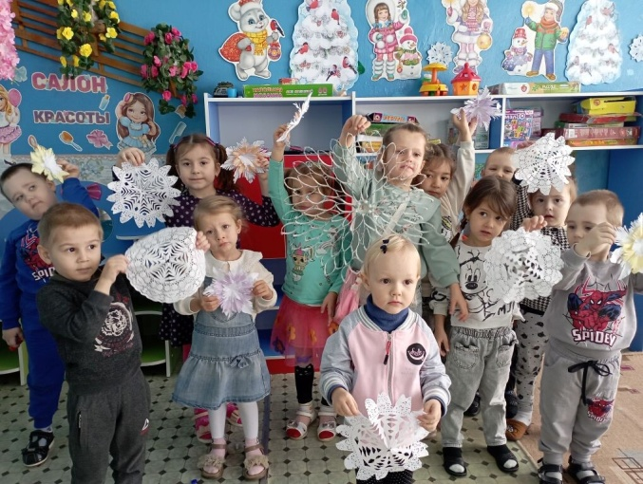 | 12  участников | Пасько Е.И.
18 | Праздничные поздравления «Новый год стучится в дом!», для детей СВО | В преддверии Нового года, 27 декабря, МКУК «Большеремонтненский СДК» совместно с администрацией Калининского сельского поселения организовали праздничное поздравление «Новый год стучится в дом!». В этот день семья Глушко, участники специальной военной операции, получили сладкие подарки. Дед Мороз и Снегурочка пришли в гости к детям, чтобы подарить им радость и хорошее настроение. Герои поздравили ребят с наступающим Новым годом, вручили им подарки и устроили веселые игры и конкурсы. Юля и Ваня были в восторге от встречи со сказочными гостями и с удовольствием участвовали во всех развлечениях. «Очень важно, чтобы в волшебную ночь каждый ребенок верил в сказку». Дед Мороз и Снегурочка смогли подарить радость и хорошее настроение детям, которым больше, чем другим, необходима любовь, забота и поддержка. Счастливые детские глазки и искренние улыбки стали для героев самой лучшей наградой».  https://ok.ru/profile/574545893188/statuses/156142413223236  https://vk.com/wall-219156373_174  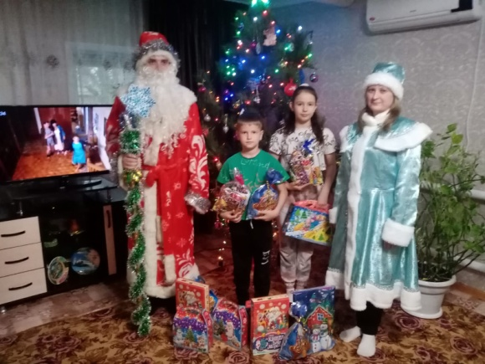 | 6  участников | Администрация Калининского сельского поселения  Фисенко С.А
19 | Шоу-программа «Новогодний каламбур»  29 декабря |  | участников | Быстрянская Т.А.  Фисенко С.А.
 |  | Всего мероприятий  Всего участников | 18  209

